**Отчет о результатах самообследования**

**МКОУ «Дейбукская основная общеобразовательная школа» с. Дейбук, Каякентского района, РД.**

**по итогам 2018/2019 учебного года**

Основная общеобразовательная школа

функционирует с 1936 года. 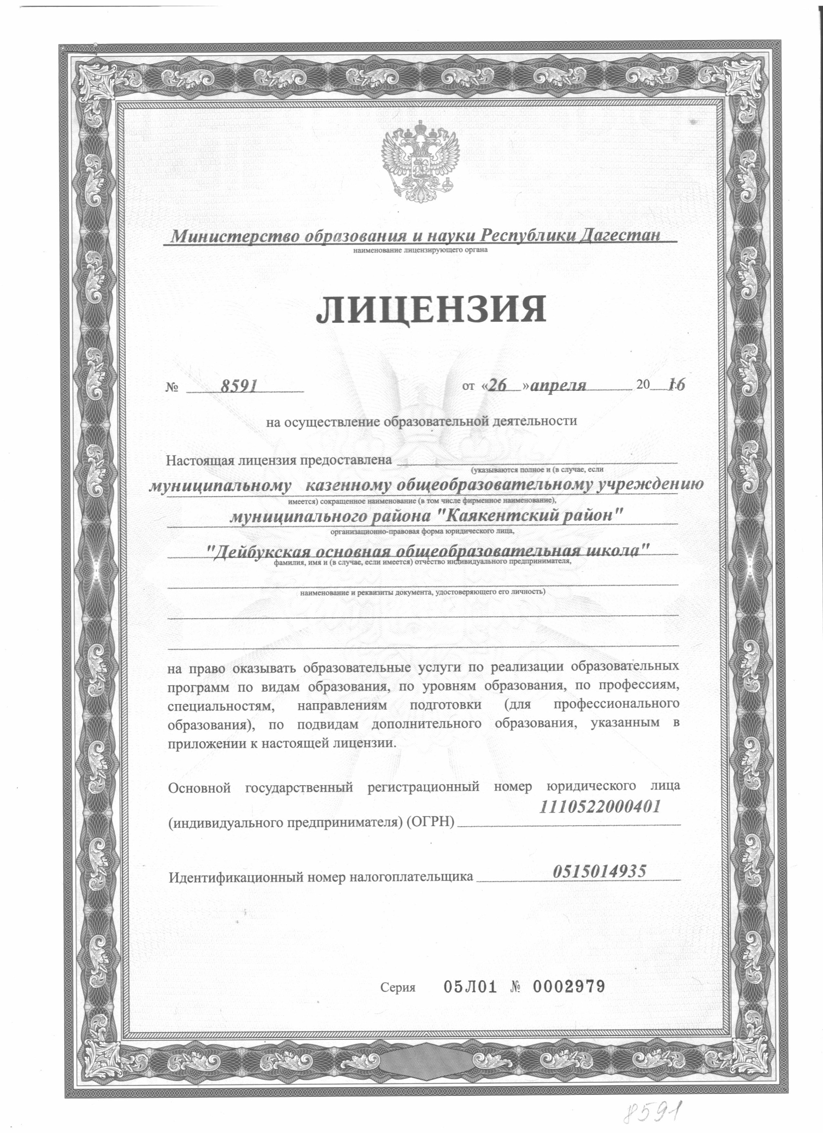

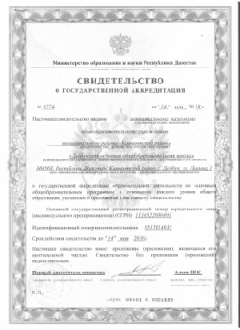Школа имеет Устав, лицензию серия 05Л01 № 0002979 регистрационный № 8591, выдана 26.04.2016 г., свидетельство о государственной аккредитации 05А01 № 0001689 регистрационный № 6774, выдана 14.05.2018 г.

С этими документами можно ознакомиться на стенде школы и на школьном сайте ( <http://deybu.dagestanschool.ru>/) раздел «Документы».

Школа продолжает использовать в своей работе ***традиционную организацию учебно-воспитательного процесса*.** Введение сдвоенных уроков позволило сократить количество учебных предметов в течение дня с 6-ти до 3-х, уменьшить время на подготовку домашних заданий школьниками. При этом у детей остается достаточно времени на занятия спортом, занятия в соответствии с собственными интересами, на сон. Школа 2-9 классах работает в режиме 6- дневной учебной недели, где нагрузка равномерно распределена. 1 класс обучается режиме 5- дневной учебной недели.

В школе используется календарный план, состоящий из 4 учебных четвертей. Между учебными четвертями проходят каникулы продолжительностью не менее 1 недели. Распределение каникулярного времени в течение учебного года между учебными периодами так же дает положительные результаты снижения утомляемости и сохранения здоровья учащихся.

В 3-9, классах аттестация проводится в каждой учебной четверти.

Продолжительность уроков 1-х классов составляет 35 минут в первой четверти, 40 минут - во второй и в третьей четверти, 45 минут в четвертой четверти.

Продолжительность уроков 2-9 классов составляет 45 минут.

Обучение иностранному языку начинается со 2-го класса.

Все учебники, по которым ведется обучение на базовом уровне, утверждены приказом Министерства образования и науки РФ.

На 1 сентября в школе обучалось 58 учащихся, в том числе 8 учащихся в ***9*** классе.

На конец учебного года число обучающихся школы составило ***57*** человек, которое распределено по ступеням обучения следующим образом:

- начальная школа – ***24*** обучающихся – ***42,2 %***

- среднее звено – ***33*** обучающихся – ***57,8 %***

***Задачами работы педагогического коллектива школы на 2018 – 2019 учебный год являлись:***

* повышение качества образования и создание условий для развития

познавательных интересов и способностей учащихся через рост профессиональной компетентности педагогического коллектива;

* повышение уровня подтверждения обучающимися оценок на промежуточной и государственной (итоговой) аттестации;
* продолжение развития здоровьесберегающей среды, способствующей сохранению здоровья школьников, формирующей у них навыки саморегуляции и безопасного поведения, потребность в здоровом образе жизни;
* воспитание творческой и общественно активной личности, способной реализовать себя в современном мире;
* укрепление учебно-материальной базы образовательного процесса для успешной реализации образовательной программы школы.

Образовательный процесс осуществляют ***12*** педагогических работника.

Учительский коллектив имеют следующий ***квалификационный уровень:***

|  |  |  |  |
| --- | --- | --- | --- |
| Количество педагогов | Квалификационная категория | | |
| Высшая | Первая | Без категории |
| 12 | 0 | 1 | 11 |

***Ведется работа по информатизации школьного образования:***

* накапливается база электронных и цифровых образовательных ресурсов в целях совершенствования урочной и внеурочной работы с обучающимися;
* используются образовательные ресурсы сети Интернет;
* обобщается актуальный педагогический опыт по внедрению ИКТ в образовательный процесс;
* обеспечивается открытость работы школы: регулярно обновляется школьный сайт .

***Материально-техническая база*** школы продолжает пополняться современным оборудованием и информационно-коммуникационными средствами обучения.

***В школе имеется:***

* Компьютерные классы – ***1***
* Всего компьютеров: ***12***

- ноутбуков -***1***

- учительская – ***1;***

-библиотека- ***1***;

- На всех компьютерах переустановлено программное обеспечение (продлена лицензия).

- Используется операционная система ***Windows 7***.

- Установлен Офисный пакет ***Office 2007, OpenOffce.org***

- Установлено ***СПО:*** архиваторы IZArc 4.1.6 7-Zip., программа для чтения PDF-файлов AdbeRdr705_rus_full , FREE PASCAL на компьютерах в кабинете информатики, подключенным с сети Интернет установлен бесплатный контент – фильтр Интернет Цензор.

В течение учебного года проводился мониторинг подготовки обучающихся 9 класса к государственной (итоговой) аттестации, в процессе проведения соблюдались все требования к независимой оценке качества знаний школьников.

В апреле 2019 года в виде ВПР проведена проверка уровня освоения стандарта обучающимися 4-7 классов (математика, русский язык, литературное чтение, окружающий мир, история, биология, география, обществознание, физика). При 100% успеваемости 74% обучающихся подтвердили результаты обучения по итогам аттестации.

Согласно плану работы школы, в конце мая проводилась промежуточная аттестация обучающихся 5-8 классов. Программа промежуточной аттестации предусматривала контроль освоения обучающимися учебных программ по математике, русскому языку, родному языку. В 5-7 классах были проведены контрольные работы в присутствии заместителя директора по УВР. В 8 классе промежуточная аттестация была проведена в различных формах.

|  |  |  |
| --- | --- | --- |
| **Класс** | **Предмет** | **Форма проведения экзамена** |
| 8 | Русский язык | Контрольный диктант с грамматическим заданием |
| География | Тестирование |
| История и обществознание | Тестирование |
| Математика | Контрольная работа |
| Химия | Контрольная работа |
| Физика | Контрольная работа |
| Биология | Тестирование |

***По итогам промежуточной аттестации были подведены следующие итоги.***

Промежуточная аттестация по итогам 2018-2019 учебного года проведена в 5-8 классах в форме контрольных работ. Обучающиеся сдавали по три испытания, перечень которых утвержден приказом директора школы.

***Итоги 2018-2019 учебного года в сравнении с предыдущими учебными годами выглядят следующим образом:***

|  |  |  |  |  |  |  |
| --- | --- | --- | --- | --- | --- | --- |
| Учебный год | Число обучающихся на конец учебного года | Количество классов | Окончили учебный год на «5» получили похвальные листы | % обучающихся школы, окончивших учебный год на «4» и «5» | % обучающихся начальной школы, окончивших учебный год на «4» и «5» | % обучающихся основной школы, окончивших учебный год  на «4» и «5» |
| 2016-2017 | 54 | 8 | 4 | 40,7 | 43,7 | 45,4 |
| 2017-2018 | 57 | 9 | 7 | 39 | 55 | 37,9 |
| 2018-2019 | 57 | 9 | 7 | 47,4 | 73,6 | 39,3 |

***Анализ состояния качества знаний, умений и навыков обучающихся***

***Показатели успеваемости по классам на конец***

***2018-2019 учебного года.***

|  |  |  |  |  |  |
| --- | --- | --- | --- | --- | --- |
| Класс | Классный руководители | Успева-  емость% | Качественная  успеваемость  % | Отличников | Хорошистов |
| ***2*** | ***Абубакарова А.А.*** | ***100*** | ***86*** | ***3*** | ***3*** |
| ***3*** | ***Гасанова М.М.*** | ***100*** | ***80*** | ***1*** | ***3*** |
| ***4*** | ***Шапиева Г.Р.*** | ***100*** | ***43*** | ***2*** | ***1*** |
| ***5*** | ***Шапиев А.И.*** | ***100*** | ***43*** | ***0*** | ***3*** |
| ***6*** | ***Магомедова Н.Г.*** | ***100*** | ***50*** | ***0*** | ***1*** |
| ***7*** | ***Гаджиева З.М.*** | ***100*** | ***37,5*** | ***0*** | ***3*** |
| ***8*** | ***Ахмедов С.Р.*** | ***100*** | ***37.5*** | ***0*** | ***3*** |
| ***9*** | ***Амирасланова Г.К.***   |  | | --- | |  | | ***100*** | ***50*** | ***1*** | ***3*** |

Анализ образовательного процесса показывает, что педагогический коллектив наиболее жестко стал руководствоваться критериями оценки знаний, умений и навыков обучающихся и как следствие некоторое снижение показателей качества знаний.

К государственной (итоговой) аттестации были допущены все ***8*** выпускников 9-го класса и, 8 успешно её прошли и получили аттестаты о соответствующем уровне образования.

Новым в организации ГИА-IX в текущем году стало:

- организация проверки экзаменационных работ с использованием программного обеспечения на региональном уровне;

- изменение и практическое приближение к схеме проведения ЕГЭ схемы проведения ГИА, предусматривающей перемещение обучающихся из своих школ.

Все экзамены обучающиеся сдавали в письменной форме с использованием новых контрольно-измерительных материалов, разработанных Федеральной службой по надзору в сфере образования и науки РФ.

Обучающиеся IX класса сдавали ГИА по русскому языку и математике и два экзамена по выбору.

***Результаты ОГЭ 2019 года.***

|  |  |  |  |  |
| --- | --- | --- | --- | --- |
| **Предмет** | **Количество обучающихся, сдававших экзамен** | **Средний балл** | **Качественная успеваемость,** % | **Успеваемость,** % |
| Русский язык | 8 | 3,5 | 50 | 100 |
| Математика | 8 | 4,25 | 100 | 100 |
| Обществознание | 8 | 3,6 | 62,5 | 100 |
| Химия | 2 | 4,5 | 100 | 100 |
| География | 6 | 3,6 | 27,2 | 100 |

Несмотря на обучение в 2 смены в школе удалось создать условия для интеллектуального и творческого развития личности школьника, развития его мотивационной сферы во внеурочной деятельности. С большим желанием и результативно дети участвуют в школьных и районных конкурсах.

Школьным этапом предметных олимпиад охвачено более ***47 %*** *обучающихся школы*

**Участие в *муниципальных* конкурсах отражено в следующей таблице:**

|  |  |  |  |  |  |
| --- | --- | --- | --- | --- | --- |
| ***№*** | ***ФИО победителей и призёров*** | ***Класс*** | ***Конкурс*** | ***Место*** | ***ФИО руководителя*** |
| 1 | Гаджиева Айшат | 7 | Муниципальный этап Республиканского конкурса «День птиц», номинация «Лучшая поделка» | 1 место | Алигаджиева А.О. |
| 2 | Гаджиева Айшат | 7 | Муниципальный этап Всероссийского конкурса «Живая классика» | 3 место | Гаджиева З.М. |

**Участие в международном конкурсе «Круговорот знаний» от проекта konkurs.info**

|  |  |  |  |  |  |
| --- | --- | --- | --- | --- | --- |
| ***№*** | ***ФИО победителей*** | ***Класс*** | ***Предмет*** | ***Место*** | ***ФИО учителя*** |
| 1 | Курбанова Сарият Иминовна | 8 | Биология | 1 | Алигаджиева А.О. |
| 2 | Вишталмагомедова Мадина Магомедовна | 8 | Биология | 2 | Алигаджиева А.О. |
| 3 | Абдулкаримов Гаджимурад Абдуллаевич | 6 | Биология | 2 | Алигаджиева А.О. |
| 4 | Магомедова Саида Арсеновна | 8 | Биология | 1 | Алигаджиева А.О. |
| 5 | Рабаданова Мадина Курбаналиевна | 9 | Биология | 1 | Алигаджиева А.О. |
| 6 | Шапиева Зубаржат Ахмедовна | 9 | Биология | 1 | Алигаджиева А.О. |
| 7 | Рабаданова Мадина Курбаналиевна | 9 | Химия | 1 | Алигаджиева А.О. |
| 8 | Шапиева Зубаржат Ахмедовна | 9 | Химия | 2 | Алигаджиева А.О. |

***Организация проведения Всероссийского экологического урока «Моря России».***

**Проведению Всероссийского урока «Моря России: угрозы и сохранение»**

|  |  |  |  |  |  |
| --- | --- | --- | --- | --- | --- |
| № | Наименование мероприятия | Форма проведения | Кол-во классов/ учащихся | ФИО организатора |  |
| 1. | Моря России-угрозы и сохранение | Урок | 5-9 классы  32-уч. | Алигаджиева А.О. |
| 2. | Как жить экологично в мегаполисе | Урок | 5-9 классы  32-уч. |  |

**Приобрели музыкальное оборудование, для проведения массовых мероприятий.**

**Безопасность обучающихся** соответствует требованиям основных нормативных документов.

Школа оснащена пожарной сигнализацией. В течение года проводились тренировочные эвакуации обучающихся и работников школы, отрабатывались навыки поведения в экстремальных ситуациях. Педагогический коллектив ежегодно проходит инструктаж по выполнению требований техники безопасности и соблюдению пожарной безопасности.

**Охрана жизни и здоровья детей является одним из приоритетных направлений работы школы**, чему помогает реализация общешкольной программы «Здоровье».

В прошедшем учебном году продолжалась работа над созданием условий для достижения нового уровня взаимодействия семьи и школы в вопросах воспитания и социализации детей и подростков, как одна из приоритетных задач по реализации воспитательной системы «Школа гражданского состояния».

На родительских собраниях, педагогическом всеобуче родителей, как правило, лекции и беседы для родителей проводились специалистами школы.

По результатам анализа воспитательной работы классных руководителей наиболее активно работали в прошедшем учебном году родительские комитеты в начальной школе.

**Планируется в 2019– 2020 учебном году усилия педагогического коллектива сосредоточить на решении следующих задач:**

* продолжить работу по повышению качества образования и созданию условий для развития познавательных интересов и способностей учащихся через повышение уровня профессиональной компетентности педагогического коллектива;
* улучшить работу коллектива по подготовке выпускников к ОГЭ;
* обеспечить качественную реализацию ФГОС НОО;
* совершенствовать работу, направленную на выполнение социального заказа на предоставляемые школой образовательные услуги;
* проанализировать программу «Здоровье»;
* создать максимальные условия для воспитания творческой и общественно активной личности, способной реализовать себя в современном мире;
* повысить уровень компетентности педагогического коллектива по использованию ИКТ, Интернет - ресурсов в образовательном процессе;
* проводить модернизацию учебно – материальной базы образовательного процесса для успешной реализации образовательной программы и программы развития школы.

**В плане улучшения материального обеспечения образовательного процесса необходимо решить проблемы по проведению следующих мероприятий:**

1. Создание школьной локальной сети, объединяющей компьютеры.
2. Озеленение школьного двора и разделение зон отдыха и занятий спортом.